Пензенский государственный университет

Кафедра «Вычислительная техника»

**ОТЧЕТ**

по лабораторной работе №8

по курсу “Логика и основа алгоритмизации в ИЗ”

на тему “Обход графа в ширину”

Выполнили студенты группы 21ВВ1.3:

Лукьянова Дарья

Давкин Максим

Михальцова Полина

Приняли:

Митрохин М.А.

Юрова О.В.

Пенза 2022

**Название:**

Обход графа в ширину.

**Лабораторное задание:**

1. Сгенерировать (используя генератор случайных чисел) матрицу смежности для неориентированного графа G;
2. Для сгенерированного графа осуществить процедуру обхода в ширину, реализованную в соответствии с приведенным описанием. При реализации алгоритма в качестве очереди использовать класс queue из стандартной библиотеки С++.

**Листинг:**

#include <iostream>

#include <windows.h>

#include <time.h>

#include <queue>

void BFS(int v, int** G, int n)

{

int* num = (int*)malloc(n * sizeof(int));

for (int i = 0; i < n; i++)

{

num[i] = 0;

}

std::queue <int> q;

num[v] = 0;

q.push(v);

while (!q.empty())

{

v = q.front();

q.pop();

printf("%d ", v);

for (int i = 0; i < n; i++)

{

if (G[v][i] == 1 && num[i] == 0)

{

q.push(i);

num[i] = num[v] + 1;

}

}

}

printf("\n");

printf("Расстояние до вершин:\n");

for (int i = 0; i < n; i++)

{

printf("%d ", num[i]);

}

}

int main(void)

{

SetConsoleOutputCP(1251);

srand(time(NULL));

int n, v;

printf("Введите количество вершин графа: ");

scanf_s("%d", &n);

printf("Матрица смежности:\n");

int** G = (int**)malloc(n * sizeof(int*));

for (int i = 0; i < n; i++)

{

G[i] = (int*)malloc(n * sizeof(int));

}

for (int i = 0; i < n; i++)

{

for (int j = i; j < n; j++)

{

G[i][j] = rand() % 2;

if (i == j)

{

G[i][j] = 0;

}

G[j][i] = G[i][j];

}

}

for (int i = 0; i < n; i++)

{

for (int j = 0; j < n; j++)

{

printf("%d\t", G[i][j]);

}

printf("\n");

}

printf("\nВершина, с которой начнется обход: ");

scanf_s("%d", &v);

BFS(v, G, n);

printf("\n");

}

**Результат выполнения программы:**

**Рисунок 1 – результат выполнения программы**

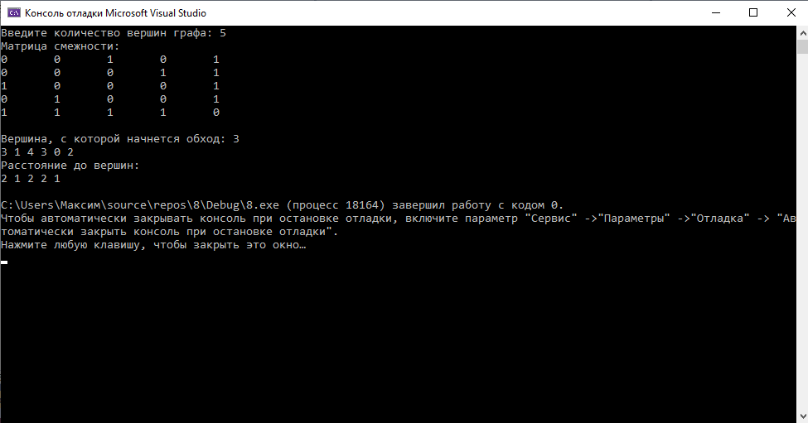

**Вывод:** в ходе выполнения лабораторной работы была реализована процедура обхода графа в ширину.